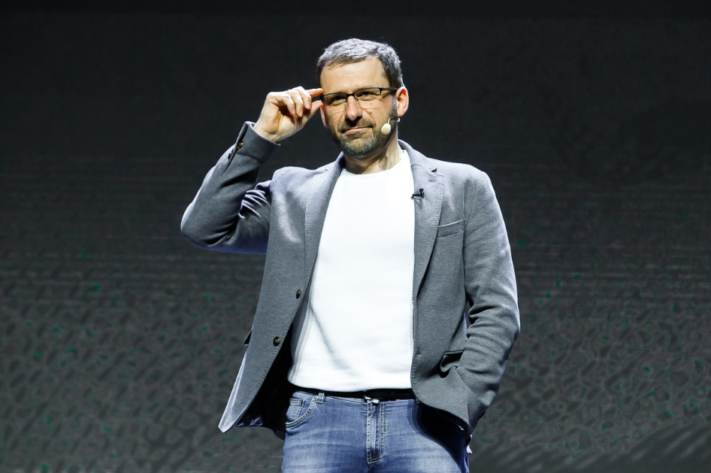

Igor Rybakov est un homme d’affaires réputé, industriel et personnalité publique, investisseur dans du capital-risque et philanthrope, placé parmi les personnes le plus riches de Russie par Forbes.
Igor Rybakov est l'auteur et l'animateur de la chaîne YouTube « Igor Rybakov », numéro un sur l'argent, les investissements et les affaires.
Igor Rybakov est cofondateur et copropriétaire de TECHNONICOL, une société qui possède 65 usines et 20 centres de formation. Cofondateur de la Fondation Rybakov, qui contribue à développer l’environnement social et éducatif dans les écoles. Cofondateur du club d'affaires Equium, de l'Académie X10 des maîtres de la vie, du réseau d’écoles et de jardins d’enfants Rybakov PlaySchool, et fondateur et propriétaire du réseau de bureaux intelligents SOK. Entrepreneur de l’année en 2018 pour EY.
Igor Rybakov est l'animateur de la chaîne Telegram « Les pensées d’un milliardaire » et de la chaîne Tik-Tok, orateur public, auteur des livres « TOC », « La Soif », « La doctrine X10 ou la Religion du ChistoTy », « Secret X10. Posséder ce procure tout », du conte pour enfants « Les sept Merveilles de Netman ». Avec Abdulmanap Nurmagomedov (le père de Khabib, qui a formé 27 champions du monde), il a écrit le livre « Le Père ». Auteur et interprète, il a développé le projet musical RYBAKOV : http://rybakovmusic.com.
Igor Rybakov : « Je veux que l’aisance et le bonheur des hommes soient décuplés, pour qu’au moins 10 000 entrepreneurs rééditent ma propre réussite! Et je ferai tout pour cela ! »

